Materiał prasowy, 21.05.2025

**Z serii Klinika do zadań specjalnych: Trzyetapowa operacja rewizyjna kręgosłupa L5-S1**

U większości ludzi kręgosłup składa się z pięciu kręgów lędźwiowych i kości krzyżowej, która również zbudowana jest z pięciu kręgów zrośniętych ze sobą w jedną, nieruchomą strukturę. Kręgi lędźwiowe natomiast są oddzielone krążkami międzykręgowymi, co zapewnia im ruchomość i elastyczność. Odpowiednia harmonia i dobry balans między elastycznym odcinkiem lędźwiowym a stabilną kością krzyżową jest kluczowa dla prawidłowego funkcjonowania całego kręgosłupa.

Zdarza się jednak, że ten naturalny podział zostaje zaburzony — na przykład, gdy kręg lędźwiowy wykazuje cechy typowe dla kręgu krzyżowego lub odwrotnie. Tego typu wrodzone różnice nazywamy zaburzeniami segmentacji, a jednym z ich najczęstszych przykładów jest **Zespół Bertolottiego**.

Jest to patologia dolnego odcinka kręgosłupa, polegająca na wytworzeniu się nieprawidłowego, przerośniętego wyrostka kręgu L5. Istnieje wiele wariantów łączenia rozbudowanych wyrostków z kością krzyżową, co przedstawia klasyfikacja Castellviego ([czytaj więcej](https://carolina.pl/schorzenia/zespol-bertolottiego/)).

„Około 10–15% populacji ma różne warianty rozwojowe w dolnym odcinku kręgosłupa, które określa się jako zaburzenia segmentacji. Segment ruchomy kręgosłupa tworzą: kręg, krążek międzykręgowy oraz sąsiedni kręg. Jeśli struktury te nie odpowiadają typowemu anatomicznemu podziałowi, mogą powodować różne dolegliwości – takie jak ból, sztywność czy ograniczona ruchomość. Zaburzenia te często przyczyniają się do przeciążeń i sprzyjają rozwojowi zmian zwyrodnieniowych” – wyjaśnia lek. Jurij Kseniuk, neurochirurg ze Szpitala Carolina.

U pacjenta, który zgłosił się do Centrum Leczenia Chorób Kręgosłupa w Szpitalu Carolina, stwierdzono właśnie taki wariant segmentacji. Jego piąty kręg lędźwiowy (L5) był częściowo zrośnięty z kością krzyżową, co sprawiało, że krążek międzykręgowy na poziomie L5–S1 był nieruchomy. W związku z tym cała ruchomość przenosiła się na wyższy segment – pomiędzy L4 a L5 – co z czasem prowadziło do przeciążenia i dolegliwości bólowych.

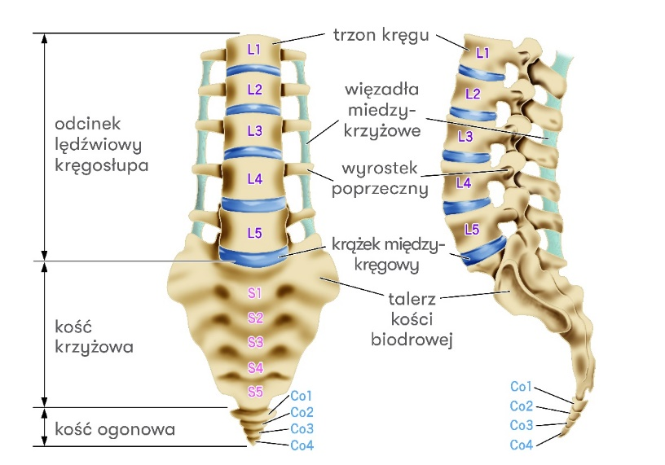

Schemat odcinka lędźwiowego kręgosłupa, kości krzyżowej oraz kości ogonowej

Pacjent został pierwotnie zakwalifikowany do wykonania stabilizacji, ponieważ wieloletnia przepuklina krążka międzykręgowego (pot. dyskopatia) na poziomie pierwszego ruchomego krążka była przyczyną uszkodzenia ruchomego segmentu dolnego odcinka kręgosłupa. W związku z tym, że był to krążek położony wyżej niż zazwyczaj, miał on wysoki kąt lordozy, gdyż sztywna kość krzyżowa, czynnościowo wydłużona, wymuszała kąt, który nie był korzystny dla kręgosłupa. Kręgosłup sam naturalnie prostował się bardziej w tym segmencie tworząc duży kąt lordozy.

Przy wykonaniu pierwotnej stabilizacji u pacjenta wystąpiły problemy z implantem i nie dało się go stabilnie ustawić. Po kilku miesiącach implant „powędrował” do tyłu, co widać na zdjęciu. Przemieszczenie implantu spowodowało kolizję z korzeniem. Pacjent początkowo czuł się dobrze, jednak powróciły dolegliwości bólowe nie tylko kręgosłupa, ale także kończyn dolnych.

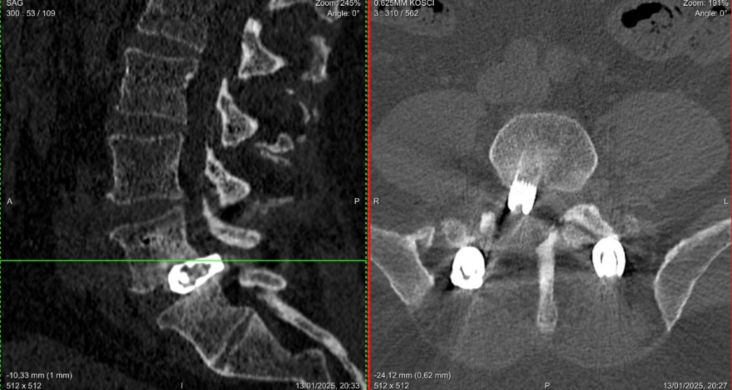

W trakcie operacji rewizyjnej odtworzono odpowiedni kąt lordozy. Było to trudne, aby dostać się do uszkodzonego implantu przez kanał kręgowy i wyjąć go przez wąski otwór. Dlatego operacja była podzielona na trzy etapy:

1. Stabilizacja jednopoziomowa w odcinku lędźwiowym 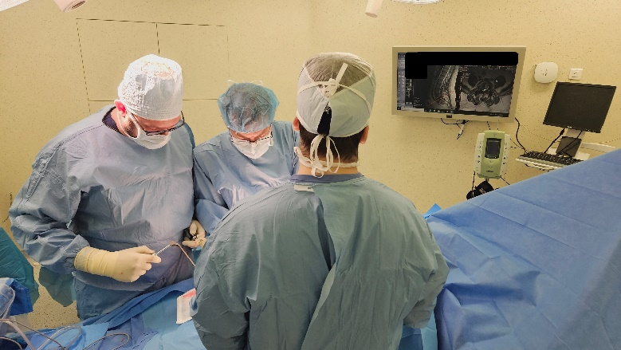
2. Usunięcie implantu międzytrzonowego i stabilizacja kręgosłupa lędźwiowego ALIF z dostępu przedniego (nowy implant)

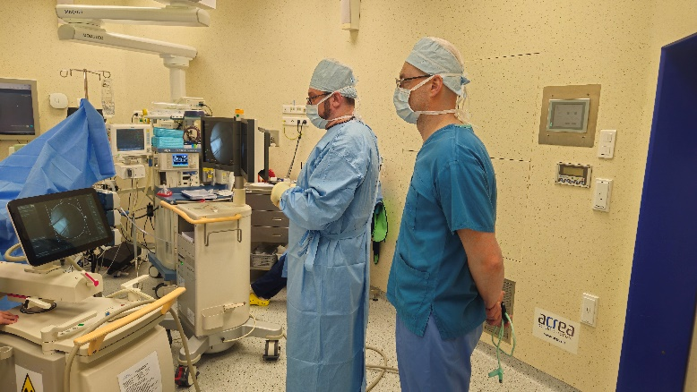

1. Endoskopowe usunięcie przepukliny dysku z odbarczeniem stenozy kanału kręgowego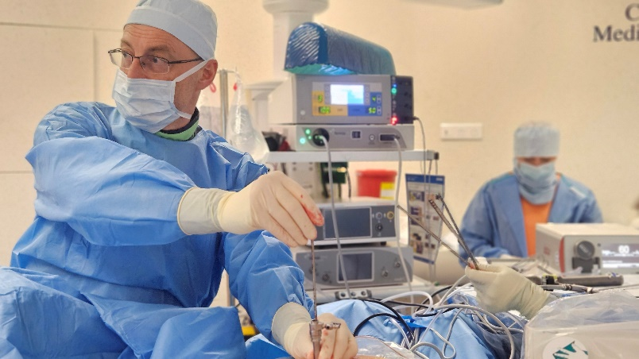

Na zdjęciu lek. Maciej Bujko

„Ostatecznie w takich przypadkach walczymy o kąt lordozy, tak aby segmenty kręgosłupa były dalej ruchome. Uzyskaliśmy kąt 40 stopni, co oznacza bardzo dobry wynik leczenia operacyjnego” – wyjaśnia lek. Jurij Kseniuk.

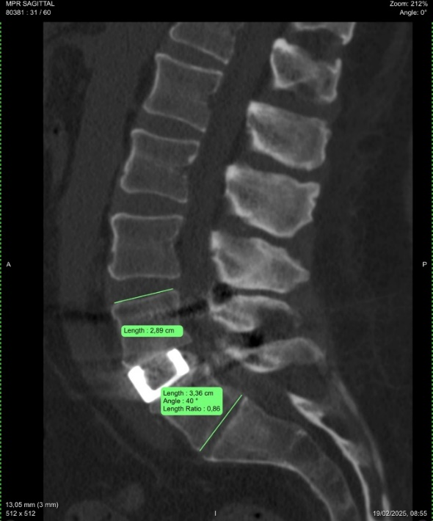

Pacjent po operacji czuje się dobrze i uczęszczana rehabilitacje, celem przywrócenia pełni sił.

**Informacje o ekspercie**

Lek. Jurij Kseniuk – doświadczony specjalista neurochirurg, Ordynator Oddziału Chirurgii Kręgosłupa w Szpitalu Carolina. Zajmuje się kompleksową diagnostyką i zabiegowym leczeniem patologii kręgosłupa. Specjalizuje się w operacyjnym leczeniu patologii kręgosłupa i obwodowego układu nerwowego, leczeniu zespołów bólowych kręgosłupa i miednicy, leczeniu patologii stawów krzyżowo-biodrowych. Dwukrotny zwycięzca w międzynarodowym konkursie Vexim Rebalancing Spine – najlepszy kliniczny przypadek miesiąca w leczeniu złamań kręgosłupa małoinwazyjną metodą Spine Jack w marcu 2017 r. i w maju 2018 r. Członek Polskiego Towarzystwa Chirurgii Kręgosłupa oraz międzynarodowej organizacji zrzeszającej chirurgów kręgosłupa AO Spine. Więcej informacji: <https://carolina.pl/zespol/lek-jurij-kseniuk/>

**Informacja o Szpitalu Carolina (dawna nazwa: Carolina Medical Center)**

Szpital Carolina to pierwsza w Polsce prywatna placówka medyczna specjalizująca się w leczeniu i prewencji urazów układu mięśniowo–szkieletowego. Zatrudnia m.in. specjalistów ortopedii, neurochirurgii, chirurgii dziecięcej, urologii i rehabilitacji. Zapewnia kompleksową opiekę medyczną – całodobowe ambulatorium urazowe, konsultacje specjalistyczne, diagnostykę obrazową i funkcjonalną, leczenie operacyjne i nieinwazyjne, rehabilitację, trening motoryczny. Klinika ma bardzo duże doświadczenie w medycynie sportowej – wieloletni partner medyczny Polskiego Komitetu Olimpijskiego i Polskiego Baletu Narodowego. Placówka została także wybrana przez Europejską Unię Piłkarską (UEFA) do sprawowania opieki medycznej nad uczestnikami UEFA EURO 2012, a Międzynarodowa Federacja Piłkarska wyróżniła ją tytułem FIFA Medical Centre of Excellence. Szpital Carolina jest częścią Grupy LUX MED – lidera rynku prywatnych usług medycznych w Polsce. Więcej informacji o Szpitalu Carolina można znaleźć na carolina.pl.